NOVOERP | Como criar uma promoção para as vendas

Neste manual você vai aprender a criar uma promoção de forma simples e prática para o seu estabelecimento.

Caminho:
Produtos > Promoção

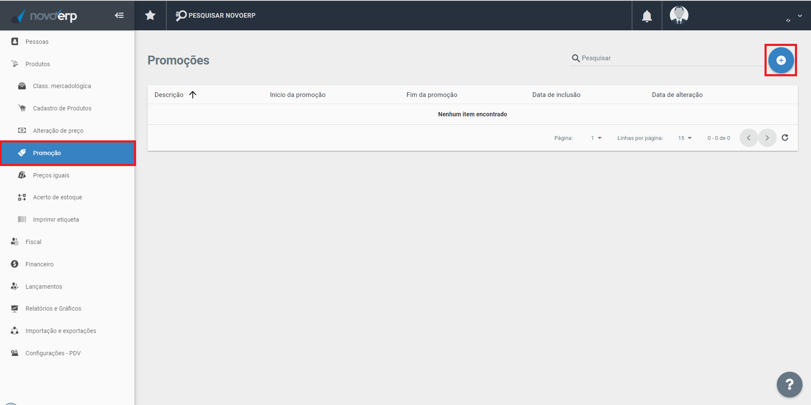
Você deve clicar no botão “+” para criar uma nova promoção.

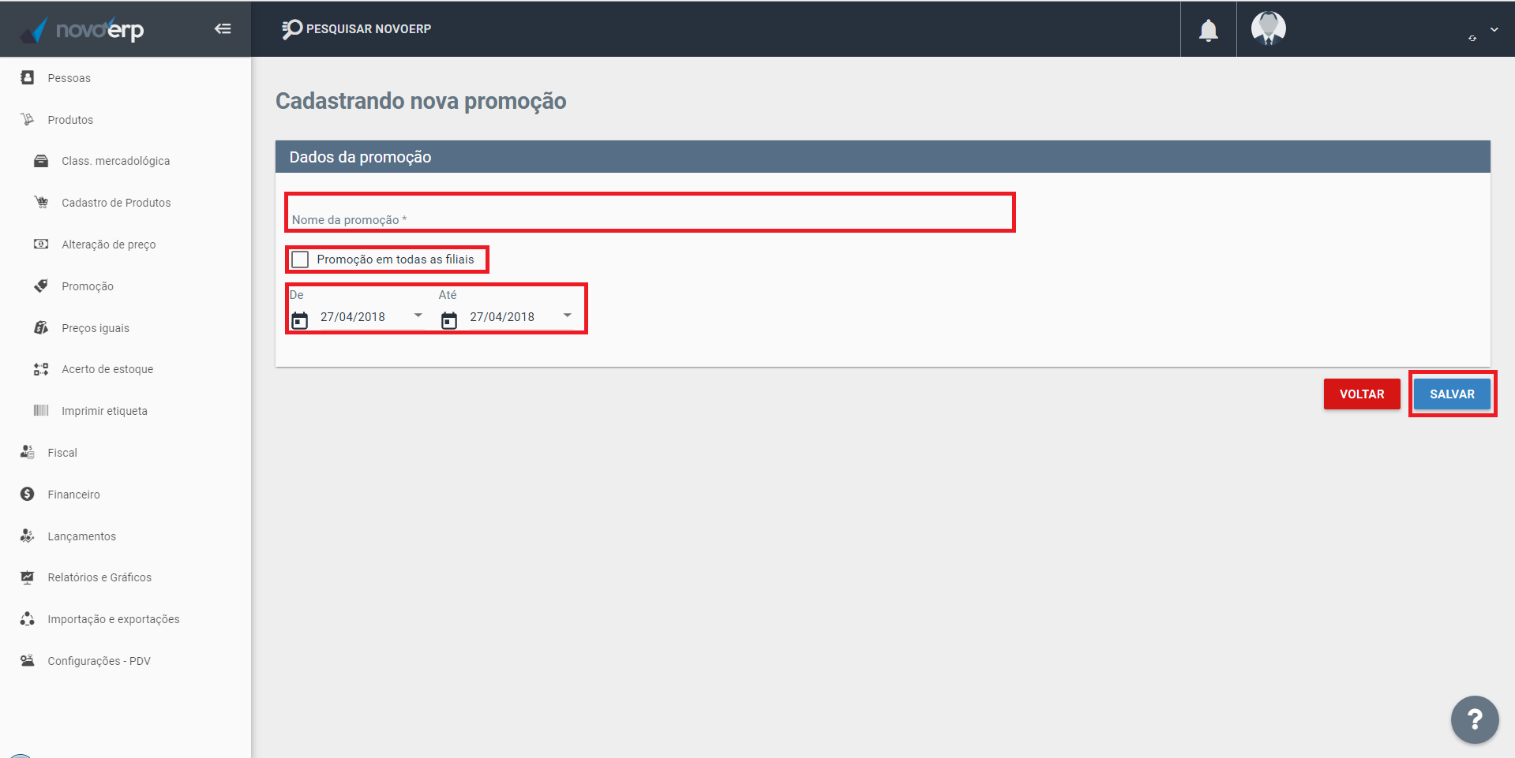
Descrição: Nome da promoção que você deseja para melhor identificar.
Promoção em todas as filials: Você vai selecionar o campo somente se deseja que todas as filiais ou empresas cadastradas no sistema.
Período: Você vai colocar a data de início e final da promoção.
Após colocar as informações você deve clicar no botão SALVAR para prosseguir para a tela de inserção dos itens na promoção.

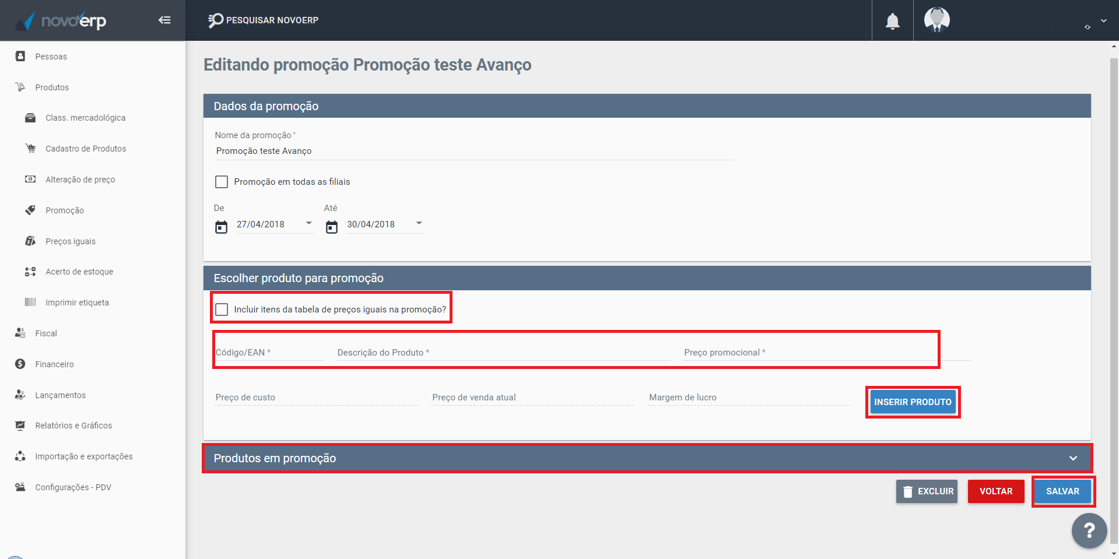
“Incluir itens da tabela de preços Iguais na promoção?” : Você deve marcar esta opção se todos os itens da tabela de preços iguais deseja incluir na promoção.
Codigo/EAN* ou Descrição do Produto* : Você deve informar o código ou procurar pela descrição do produto.
Preço promocional: Deve informar o preço promocional do item nesta promoção.

Após inserir as informações acima deve clicar no botão “INSERIR PRODUTO”.

Os produtos inseridos na promoção vai ficar todos localizado na aba “Produtos em promoção”

Após inserir o produto e verificar os produtos inseridos deve salvar a promoção clicando no botão SALVAR e enviar configurações PAF para os caixas.

